Les crevettes Penéides dans la zone côtière guinéenne
aperçu synthétique de la ressource
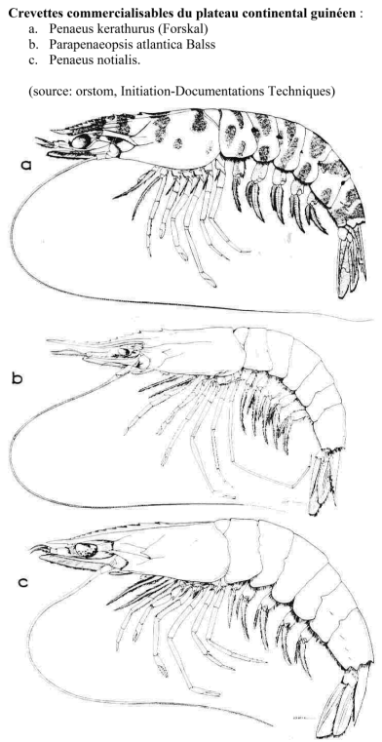
Les espèces de crevettes qui intéressent particulièrement l'exploitation sur le plateau continental guinéen sont Penaeus notialis, Penaeus keraturus et accessoirement Parapenaeopsis atlantica (voir ci-contre)

Ces crevettes sont principalement localisées dans la zone côtière du plateau continental jusqu'aux fonds de 40 mètres avec une présence particulièrement importante dans les environs de Conakry et dans le Nord au large du Cap Verga (voir carte).
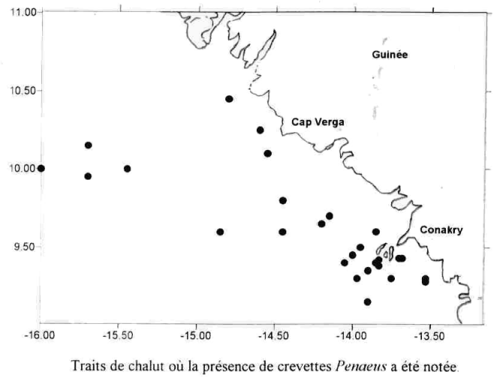

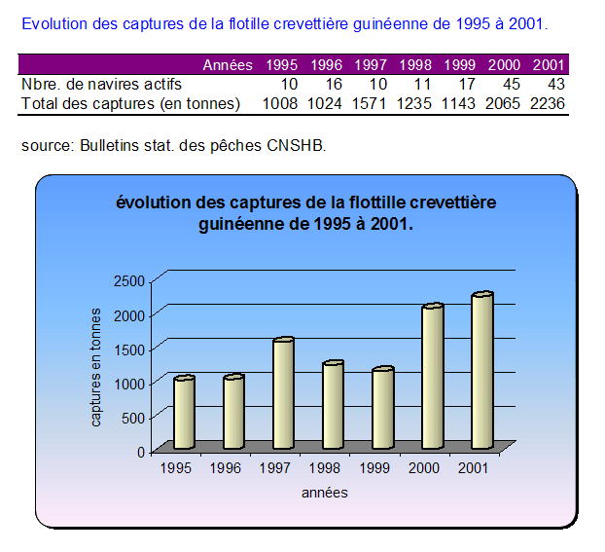
Les captures industrielles de crevettes de 1999 à 2001 (graphique) sont en augmentation et de l'ordre de 2200 tonnes pour l'année 2001, indiquant une présence importante de cette ressource en ZEE guinéenne.

- dimension: Ressource
- mots-clés: 1995-2000, littoral guinéen, crevette, Penaeus kerathurus, Penaeus notialis, Parapenaeopsis atlantica, pêche crevettière
- thèmes: activité, organisme marin,

source:CNSHB-Orstom (1995). Projet protection et surveillance des pêches de la ZEE guinéenne « volet scientifique » : rapport de fin d?étude. Conakry : CNSHB, 1995 ; 137 p. Multigr.
information: n°0299 - mise à disposition: 2004-08-16 - rédacteur de l'information: Sandouno Victor (CNSHB) - niveau de confiance: bon


